
METODICKÝ LIST PRO ZŠ
Pro zpracování vzdělávacích materiálů (VM)v rámci projektu EU peníze školám
Operační program Vzdělávání pro konkurenceschopnost

Projekt: Moderní výuka
Registrační číslo: CZ.1.07/1.4.00/21.3192
Číslo DUM: VY_32_INOVACE_2.2.10
Jméno autora: Mgr. Blanka Vanišová
Datum, období kdy byl vytvořen: 02. 04. 2012
Název práce: Živá příroda - kartičky
Předmět, pro který je VM určen: Člověk a jeho svět
Ročník, pro který je VM určen: Třetí
Časová dotace: 1 hodina
Vzdělávací oblast, tematický okruh, téma: Živá příroda, Rostliny, Společné znaky rostlin, Hospodářské plodiny
Metodický list, anotace- výstižný popis způsobu použití VM ve výuce:
Kartičky vytiskneme, vystřihneme, zalaminujeme a podlepíme magnetem. Žáci si na magnetické tabuli roztřídí kartičky a přiřadí k nim obrázky. Živá příroda – rostliny, houby, živočichové včetně člověka, hospodářské plodiny – luskoviny, okopaniny, obilniny, pícniny.

Pomůcky: kartičky

Živá příroda
Společné znaky rostlin
vyživují se
reagují na změny teploty prostředí
pohybují se
rostou a
vyvíjejí se
dýchají
vylučují
rozmnožují se
Hospodářské plodiny
okopaniny
luskoviny
obilniny
pícniny
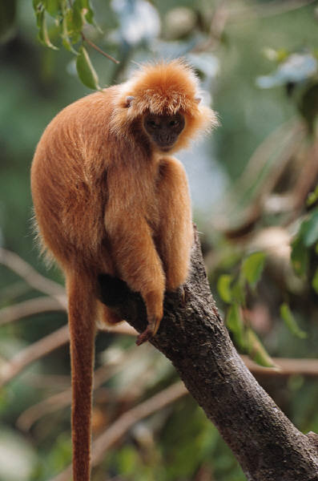
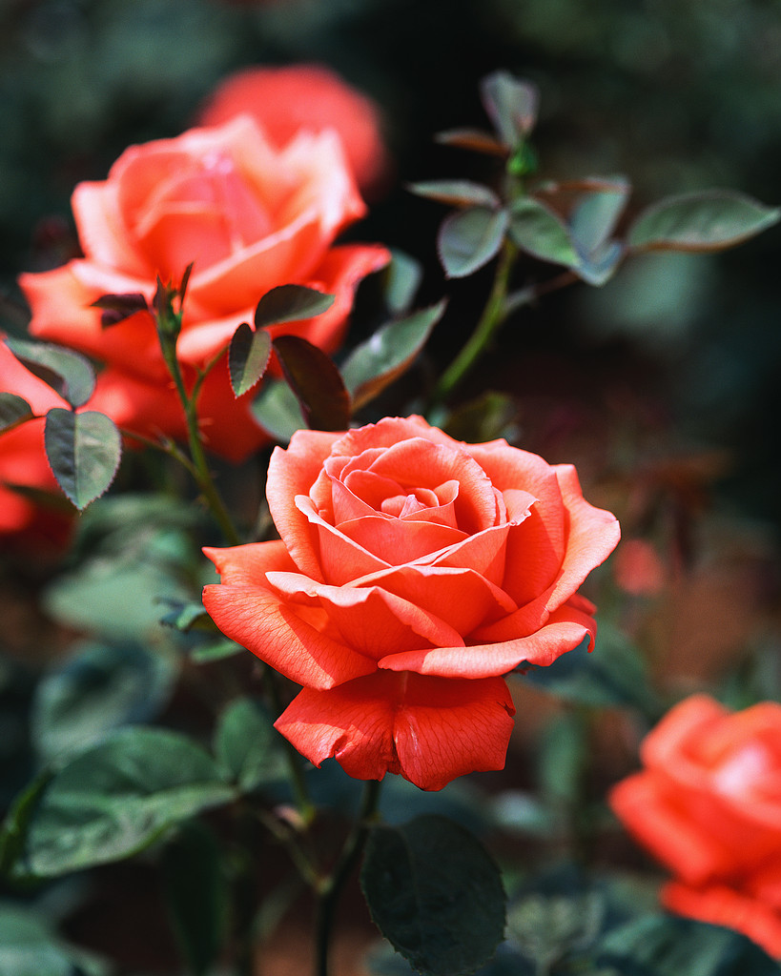

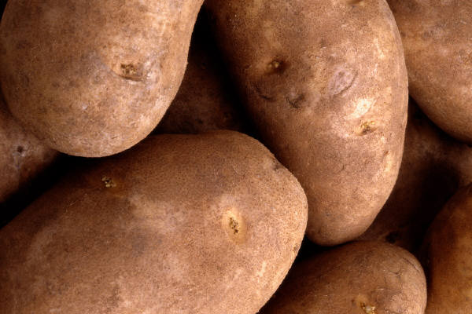
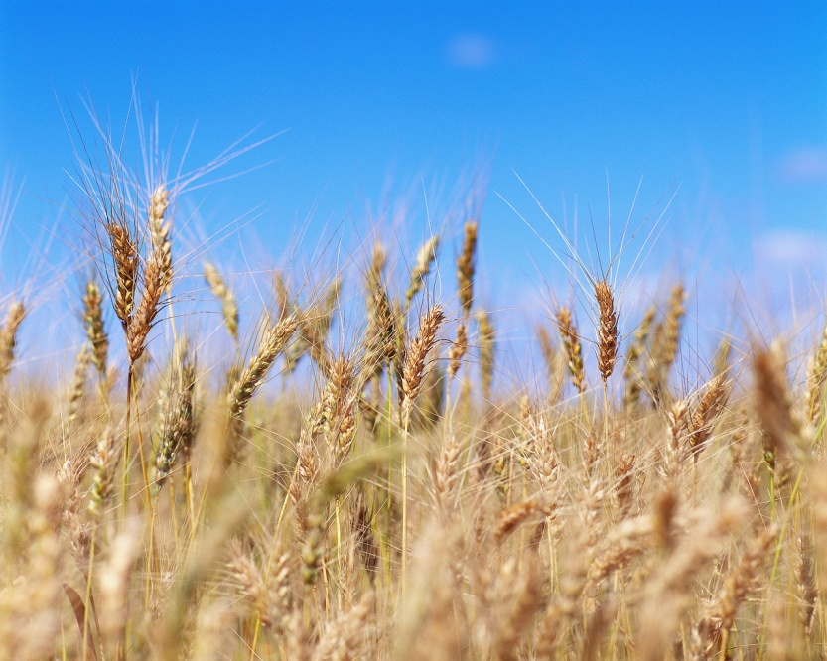
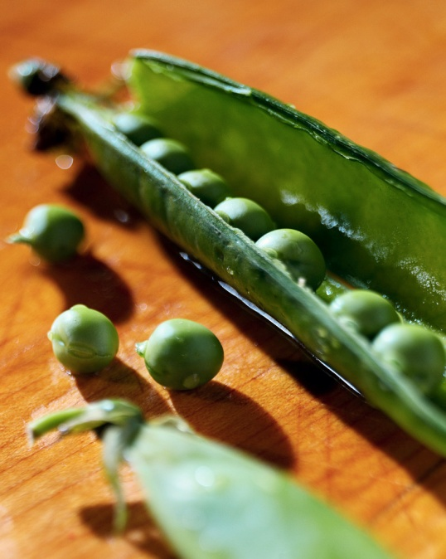

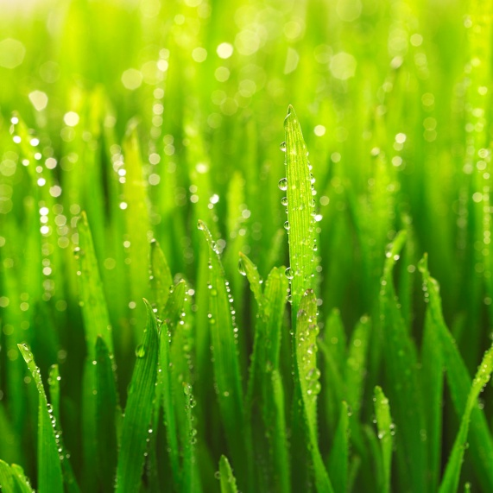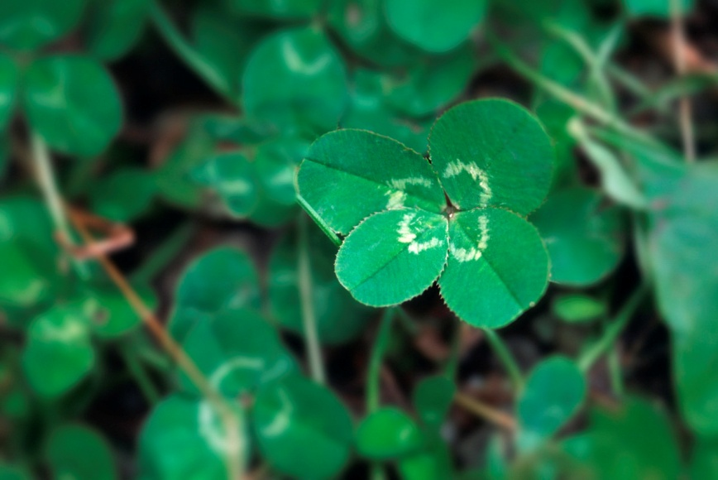

Závěr:

Veškerá neocitovaná díla jsou dílem autora nebo byly použity materiály z knihoven Microsoft Word 2003 - www.office.microsoft.com

Materiály jsou určeny pro bezplatné užívání pro potřeby výuky a vzdělávání na všech typech škol.

